目盛り窓

厚紙片面コート紙

カラー印刷**6枚**

高さ測定治具

三次科学技術教育協会

MISTEE

**20㎜**

**20㎜**

**10㎜**

**10㎜**

**40㎜**

**３５㎜**

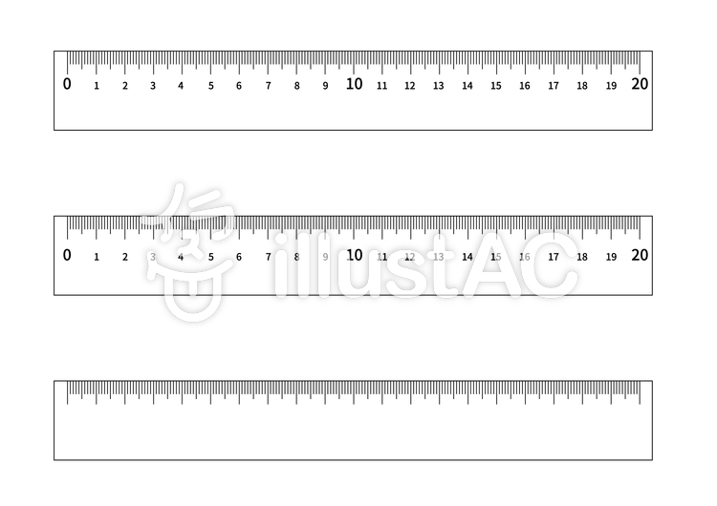

**100㎜**

**100㎜**

**100㎜**



**325㎜**

**275㎜**

**10　右目盛窓**



高さ測定治具

三次科学技術教育協会

MISTEE

**20㎜**

**20㎜**

**10㎜**

**10㎜**

**40㎜**

**３５㎜**



**100㎜**

**100㎜**

**100㎜**



**325㎜**

**275㎜**

**10　右目盛窓**



W+

高さ測定治具

三次科学技術教育協会

MISTEE

**20㎜**

**20㎜**

**10㎜**

**10㎜**

**40㎜**

**３５㎜**



**100㎜**

**100㎜**

**100㎜**



**325㎜**

**275㎜**

**10　右目盛窓**



高さ測定治具

三次科学技術教育協会

MISTEE

**20㎜**

**20㎜**

**10㎜**

**10㎜**

**40㎜**

**３５㎜**



**100㎜**

**100㎜**

**100㎜**



**325㎜**

**275㎜**

**10　右目盛窓**



w

[文書の重要な部分を引用して読者の注意を引いたり、このスペースを使って注目ポイントを強調したりしましょう。このテキスト ボックスは、ドラッグしてページ上の好きな場所に配置できます。]

観察窓

厚紙片面コート紙

カラー印刷**1枚**

**15　観察窓**

**30㎜**



**15　観察窓**

**30㎜**



**15　観察窓**

**30㎜**



**15　観察窓**

**30㎜**



**15　観察窓**

**30㎜**



**15　観察窓**

**30㎜**



**15　観察窓**

**30㎜**



**15　観察窓**

**30㎜**



**15　観察窓**

**30㎜**



**15　観察窓**

**30㎜**



**15　観察窓**

**30㎜**



**15　観察窓**

**30㎜**



**15　観察窓**

**30㎜**



**15　観察窓**

**30㎜**



**15　観察窓**

**30㎜**



**15　観察窓**

**30㎜**



5°

10

10

30

30

5°

**11　左　側面**

**12　重り抑え**

**14　重りささえ**

**325㎜**

**275㎜**

**40㎜**

**20㎜**

高さ測定治具

三次科学技術教育協会

MISTEE



124

側面

厚紙片面コート紙

カラー印刷13**枚**

5°

10

10

30

30

5°

**11　左　側面**

**12　重り抑え**

**14　重りささえ**

**325㎜**

**275㎜**

**40㎜**

**20㎜**

高さ測定治具

三次科学技術教育協会

MISTEE



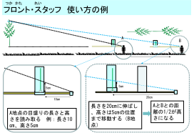

説明書**普通紙**カラー印刷　**２枚**

スケール**普通紙**カラー印刷3**枚**



30

40



30

40



50

60

70

80



30

40



30

40



50

60

70

80



30

40



30

40



50

60

70

80



30

40



30

40



50

60

70

80



30

40



30

40



50

60

70

80



30

40



30

40



50

60

70

80



30

40



30

40



50

60

70

80